UPB
Zadanie 4 – Bezpečné programovanie
Riešitelia: Emília Čurillová, Filip Harvančík, Lenka Puškášová

Úloha1(Emília-cppcheck, Lenka - fuzzer)
Použité nástroje:
Cppcheck je nástroj na statickú analýzu kódu C/C++. Poskytuje jedinečnú analýzu kódu na detekciu chýb a zameriava sa na detekciu nedefinovaného správania a nebezpečné kódovacie konštrukcie. Cieľom je mať veľmi málo falošných poplachov. Cppcheck je navrhnutý tak, aby dokázal analyzovať váš kód C/C++, aj keď má neštandardnú syntax (bežnú vo vložených projektoch).
https://cppcheck.sourceforge.io/
Cppcheck nekompiluje kód, ale analyzuje jeho zdrojové súbory (typicky .c, .cpp, .h) pomocou parsingového a kontrolného mechanizmu.
https://www.strongdm.com/blog/nist-password-guidelines
Inštalácia: cppchcek si možeme nainštalovať zo stránky (https://cppcheck.sourceforge.io/#download) a postupujeme podla inštrukcií v závislosti od platformy. My sme na widows stiahli installer a postupovali sme podľa inštalačného sprievodcu. Pridali sme cppchcek do path.
Testovanie súborov: cppcheck --enable=all test_1.c
(pri stusteni cppcheck --checkers-report=checkers.txt si vieme presne pozriet co cppcheck kontroluje)

- test_1.c
test_1.c:5:6: style: The function 'set_tag_and_print' should have static linkage since it is not used outside of its translation unit. [staticFunction]
void set_tag_and_print(const char *tag, const char *filename) {
^
- Funkcia set_tag_and_print() sa používa iba v tomto jednom súbore (test_1.c), a nikde inde. Preto by si ju mal označiť ako static, aby sa neexportovala mimo tento súbor.
Oprava: void set_tag_and_print -> static void set_tag_and_print

- test_2.c
test_2.c:11:15: error: Buffer is accessed out of bounds: buffer [bufferAccessOutOfBounds]
fread(buffer, 1, 128, f);
^
- buffer má veľkosť 64 ale sa snažíme sa zapísať až 128 bajtov - prepis pamäte - buffer overflow
Oprava: fread(buffer, 1, 128, f); ->
  - fread(buffer, 1, 128, f); (prepíše pôvodný obsah buffer)
  - int c; while ((c = fgetc(f)) != EOF && c != '\n') { } (odhodiť zvyšok riadku)
  - Použiť funkciu getline(), ktorá automaticky načíta ľubovoľne dlhý riadok (nie je dostupné vo všetkých kompilátoroch na Windows)

test_2.c:18:5: style: The function 'load_config_line_safe' is never used. [unusedFunction]
int load_config_line_safe(FILE *f) {
^
- load_config_line_safe funcia sa nikde nepoužíva a nevolá
Oprava: odstrániť funkciu load_config_line_safe

test_2.c:5:5: style: The function 'load_config_line_vulnerable' should have static linkage since it is not used outside of its translation unit. [staticFunction]
int load_config_line_vulnerable(FILE *f) {
^
- load_config_line_vulnerable funkcia je viditeľná mimo súboru test_2.c, ale nie je nikde inde použitá.
Oprava: int load_config_line_vulnerable -> static int load_config_line_vulnerable

- test_3.c
test_3.c:4:6: style: The function 'log_user_message' should have static linkage since it is not used outside of its translation unit. [staticFunction]
void log_user_message(const char *user, const char *template) {
^
- log_user_message funkcia je viditeľná mimo súboru test_3.c, ale nie je nikde inde použitá.
Oprava: void log_user_message -> static void log_user_message

- test_4.c
test_4.c:45:14: style: Variable 's' can be declared as pointer to const [constVariablePointer]
session *s = sessions[id];
^
test_4.c:70:15: style: Variable 'cmd' can be declared as pointer to const [constVariablePointer]
char *cmd = strtok(line, " ");
^
test_4.c:74:19: style: Variable 'id_s' can be declared as pointer to const [constVariablePointer]
char *id_s = strtok(NULL, " ");
^
test_4.c:75:19: style: Variable 'name' can be declared as pointer to const [constVariablePointer]
char *name = strtok(NULL, "");
^
test_4.c:81:19: style: Variable 'id_s' can be declared as pointer to const [constVariablePointer]
char *id_s = strtok(NULL, " ");
^
test_4.c:87:19: style: Variable 'id_s' can be declared as pointer to const [constVariablePointer]
char *id_s = strtok(NULL, " ");
^
test_4.c:88:19: style: Variable 'msg' can be declared as pointer to const [constVariablePointer]
char *msg = strtok(NULL, "");
^
- premenné 's', 'cmd', 'id_s', 'name', 'msg' sú premenné, ktoré sa iba čítajú ale nikdy sa nezapisujú, preto môžu byť deklarované ako const poiter
  - session *s -> const session *s
  - char *cmd -> const char *cmd
  - char *id_s -> const char *id_s
  - char *name -> const char *name
  - char *id_s -> const char *id_s
  - char *msg -> const char *msg

LibFuzzer: knižnica, ktorá seeduje vstupy cez fuzzing entry point. Maximalizuje pokrytie pomocou mutácií vstupov. Je potrebná vhodná verzia Clang.
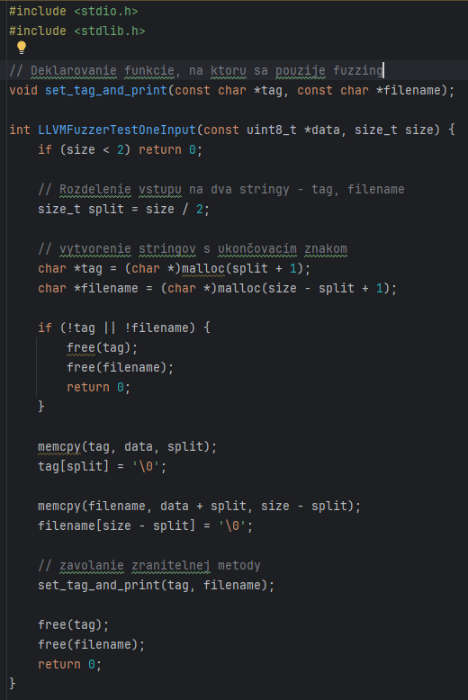
Postup inštalácie a použitia
- inštalácia wsl a clang (použitie clang mimo wsl spôsobovalo chyby lebo to nevedelo nájsť knižnice ako string.h)
- vytvorenie harness súborov pre fuzzer wrapper triedy, ktoré umožnili použitie jedného vstupu pre main, aj keď očakával viac vstupov. Vstup je parsovaný a rozdelený vo wrapper. Napríklad pre test_1.c to môže vyzerať nasledovne

- boli vytvorene kopie testovanych suborov, kde zostala len zranitelna funkcia bez main-u
- kompilovanie s libFuzzerom
clang -g -O1 -fsanitize=fuzzer,address -o fuzzer_1 fuzz_test_1.c test_1.c
- vytvoril corpus priecinka – na uchovanie zaujimavych vstupov
mkdir corpus_1
- spustenie fuzzera
.\fuzzer_1 corpus_1
- analýza výsledkov: ked nasatnu zlyhania, ulozia sa do crash-*
ls -la crash-*
hexdump -C crash-<hash>

Nájdené chyby:

- Test_1.c
- Typ chyby: Stack buffer overflow
Lokácia: test_1_fuzz.c, riadok 10, funkcia set_tag_and_print()
Operácia: Zápis 65 bajtov do 64-bajtového buffera
- Popis:
Funkcia strcpy() sa pokúša zapísať 65 bajtov do premennej local_tag[64], čím dochádza k pretečeniu buffera o 1 bajt. Príčinou je nesprávna podmienka na riadku 9, kde sa používa sizeof(tag) (veľkosť pointera = 8 bajtov) namiesto sizeof(local_tag) (veľkosť cieľového buffera = 64 bajtov)
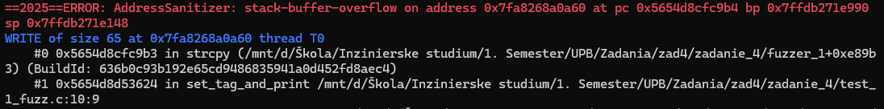

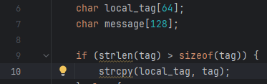

- Test_2.c
- Typ chyby: Stack buffer underflow
Lokácia: test_2_fuzz.c, riadok 10, funkcia load_config_line_vulnerable()
Operácia: Čítanie z adresy pred začiatkom buffera
- Popis:
Na riadku 10 sa vykonáva kontrola buffer[strlen(buffer) - 1]. Keď fgets() prečíta prázdny vstup alebo reťazec obsahujúci len \0, funkcia strlen() vráti hodnotu 0. Výpočet 0 - 1 spôsobí celočíselnú podtečenie a výsledná hodnota sa prevedie na veľké kladné číslo, čím program pristupuje k pamäti pred začiatkom buffera (buffer[-1]).
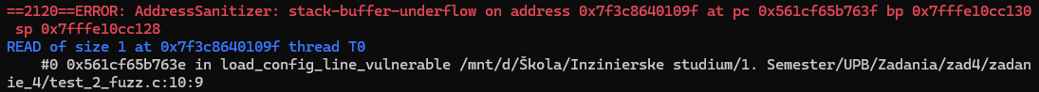

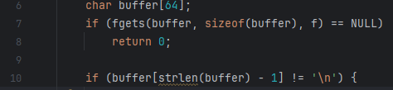

- Test_3.c
- Typ chyby: Format string vulnerability
Lokácia: test_3_fuzz.c, riadok 9, funkcia log_user_message()
Operácia: Používateľom kontrolovaný formátovací reťazec
- Popis:
Na riadku 9 sa volá printf(fmtbuf, "STATUS"), kde fmtbuf obsahuje používateľský vstup a je použitý ako formátovací reťazec. Fuzzer poslal vstup obsahujúci %. (bajty: 0x08, 0x25, 0x2e), čo je neplatný format specifier.

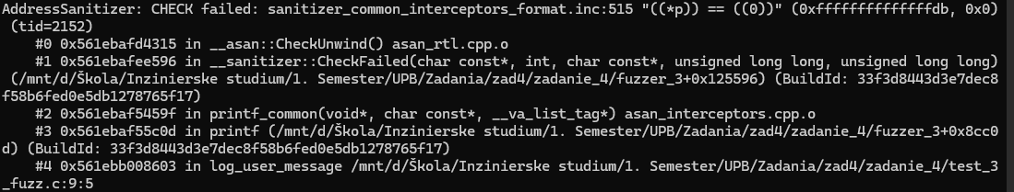

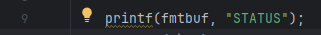

- Test_4.c
- Typ chyby: Heap use-after-free
Lokácia: test_4_fuzz.c, riadok 39, funkcia do_send()
Operácia: Čítanie z uvoľnenej pamäte na heape
- Popis:
Funkcia do_close() uvoľní pamäť pomocou free(s->name). Funkcia zrejme umožňuje pokúšať sa uvoľňovať pamäť, ktorá už bola uvoľnená

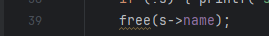

Zdroje:
Harness
https://srlabs.de/blog/guide-to-writing-fuzzing-harness
fuzzer
https://llvm.org/docs/LibFuzzer.html#fuzzer-usage

Úloha 2 (Filip):

Test_1.c
Typ chyby: Stack buffer overflow
Lokácia: test_1_fuzz.c, riadok 10, funkcia set_tag_and_print()
Operácia: Zápis 65 bajtov do 64-bajtového buffera
Možné následky:
- poškodenie susednej pamäte na zásobníku
- zmena návratovej adresy alebo premenných (najmä v starších kompiláciách)
- pád programu
- v niektorých prípadoch možnosť vykonania škodlivého kódu

Oprava zraniteľnosti:

- používať veľkosť cieľového buffera
- použiť bezpečnú funkciu, t. j. strncpy

strncpy(local_tag, tag, sizeof(local_tag) - 1);
local_tag[sizeof(local_tag) - 1] = '\0';

- stack canaries
- ASLR
- PIE

Test_2.c

Typ chyby: Stack buffer underflow
Lokácia: test_2_fuzz.c, riadok 10, funkcia load_config_line_vulnerable()
Operácia: Čítanie z adresy pred začiatkom buffera

Možné následky:

- Čítanie nealokovanej pamäte, nedefinovane správanie
- Segmentation fault, pád programu
- Možný uník citlivých dát (ak program prejde cez runtime)
- V niektorých prípadoch prvý kto k ďalším chybám, porovnávanie zlých bajtov, zla logika

Oprava zraniteľnosti:

- Urobiť kontrolu pred prístupom k poslednému znaku

size_t len = strlen(buffer);
if (len > 0 && buffer[len - 1] == '\n') {
buffer[len - 1] = '\0';
}

- zaistiť, že buffer bude vždy korektne nulovaný pred použitím

buffer[0] = '\0';

- použitie getline()
- použitie sanitizerov počas vývoja

Test_3.c

Typ chyby: Format string vulnerability
Lokácia: test_3_fuzz.c, riadok 9, funkcia log_user_message()
Operácia: Používateľom kontrolovaný formátovací reťazec

Možné následky:

- výpis obsahu pamäte ( ‘%x’ , ‘%s’ )
- modifikácia pamäte ( ‘%n’ )
- pád programu ( ‘%’ )

Oprava zraniteľnosti:

- nepoužívať používateľsky vstup ako formátovací reťazec

printf("%s", fmtbuf);

- validovať vstup

Test_4.c

Typ chyby: Heap use-after-free
Lokácia: test_4_fuzz.c, riadok 39, funkcia do_send()
Operácia: Čítanie z uvoľnenej pamäte na heape

Možné následky:
- heap corruption
- modifikácia interných štruktúr alokátora
- pád programu
- umožnenie útokov typu tcache poisoning

Oprava zraniteľnosti:

- po uvoľnení vynulovať pointer

free(s->name);
s->name = NULL;

- pred free() kontrolovať

if (s->name != NULL)
free(s->name);

- Používať pamäťové analyzátory počas vývoja (ASan, Valgrind)

Zdroje:
https://exploit.courses/files/bfh2017/day4/0x51_ExploitMitigations.pdf
https://cplusplus.com/reference/cstdio/printf
https://blog.quarkslab.com/heap-exploitation-glibc-internals-and-nifty-tricks.html
https://en.wikipedia.org/wiki/Code_sanitizer

